Elektriturg – 2016 aprill
27.05.2016
- Põhjamaade elektribörsi Nord Pool Eesti hinnapiirkonna keskmine hind oli aprillis 29,73 €/MWh;
- Nord Pool börsi süsteemihind kerkis ligi protsendi võrra tasemele 22,12 €/MWh;
- Eesti ja Soome järgmise päeva hinnad ühtisid aprillis 465 tunnil ehk 62,5% ajast;
- Eestis ja Lätis oli elektri hind samal tasemel 605 tunnil ehk 81,3% tundidest;
- Aprilli börsihindade erinevuse alusel maksid limiteeritud PTR-e ostnud turuosalised süsteemihalduritele kokku ca 856 000 eurot.

Elektribörside hinnad
Põhjamaade elektribörsi Nord Pool (NP) aprilli hinnad tõusid enamikes hinnapiirkondades – hind langes vaid Rootsi SE4 piirkonnas (Lõuna-Rootsi) ja Norra Tromsø piirkonnas (Põhja-Norra), kuid ka seal vähem kui protsendi võrra võrreldes märtsikuuga. Süsteemi kuu keskmine hind oli 22,12 €/MWh ehk märtsiga võrreldes 0,9% kõrgem. Veeolud Põhjamaades on eelnevate aastate keskmisega võrreldes ca 5 protsendipunkti võrra paremad – Norra, Rootsi ja Soome hüdroreservuaaride täituvus oli aprilli lõpu seisuga ca 34% tasemel maksimaalsest (100% 02.01.2012 121 429 GWh), kusjuures eelneva kolme aasta keskmine näitaja on ca 29%.

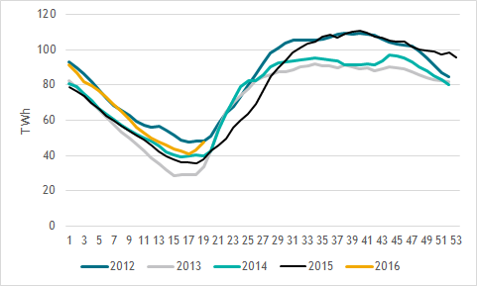
Hüdroreservuaaride täituvus Põhjamaades 2012-2016

Elektri tootmine ja tarbimine oli eelmise kuuga võrreldes kõikides Põhjamaades languses. Tootmine langes enim Norras (-19%), Rootsis ja Soomes langes toodang 11 % ning Taanis 7%. Tarbimise langus oli Norras ja Rootsis 13%, Soomes 12% ja Taanis 9%. Elektribilanss oli seega Norras ja Rootsis plussis – tootmine ületas tarbimist vastavalt 6 ja 16% võrra. Soomes kaeti tarbimisest kodumaise elektriga 81% ning Taanis 88%. Nelja riigi peale kokku oldi ligi kolme protsendiga (tarbimisest) ülejäägis.

Lätis ja Leedu elektri börsihindade vahe enam kui kahekordistus, olles 2,32 €/MWh: Läti hinnapiirkonna kuu keskmine oli 30,71 €/MWh (hinnatõus 2,8%) ja Leedu keskmine oli 33,03 €/MWh (hinnatõus 7,2% oli NP süsteemis suurim). Läti ja Leedu hinnad erinesid 140 tunnil, mis moodustab pea 19% kogu aprilli tundidest. Leedu hinda mõjutasid uute kaabelühenduste rikked ja plaanilised hooldused.

Hinnapiirkond | Keskmine hind (€/MWh)
 | 2016 aprill | 2016 märts
NP Eesti | 29,73 | 29,41
NP Läti | 30,71 | 29,87
NP Leedu | 33,03 | 30,81
NP Soome | 27,25 | 27,09
NP FRE | - | 22,11

European Power Exchange’i (EPEX SPOT) aprilli keskmised hinnad langesid märtsiga võrreldes. European Electricity Index (ELIX) baaskoormuse keskmiseks hinnaks kujunes 23,38 €/MWh (-3,4%) ning tipukoormuse keskmiseks hinnaks 23,92 €/MWh (-7,3%). Saksamaa PHELIX piirkonna baaskoormuse aprilli keskmine hind oli 24,21 €/MWh (-0,3%) ja tipukoormuse hind 24,58 €/MWh (-4,5%). EPEX SPOT Prantsusmaa piirkonna baaskoormuse keskmine hind oli 25,48 €/MWh (-5,9%) ja tipukoormuse keskmine hind 26,29 €/MWh (-8,0%).

Elektribörs | Keskmine hind (€/MWh)
 | 2016 aprill | 2016 märts
Nord Pool (SYS) | 22,12 | 21,92
European Power Exchange (ELIX Base/Peak) | 23,38/23,92 | 24,19/25,81
European Power Exchange (PHELIX Base/Peak) | 24,21/24,58 | 24,29/25,72
European Power Exchange (France Base/Peak) | 25,48/26,29 | 27,07/28,57

Elektri tootmishinnale otsest mõju avaldav süsinikdioksiidi emissioonikvootide hinnatase pisut kerkis märtsikuuga võrreldes - madalaim sulgemishind oli aprillis 5,16 ja kõrgeim 6,83 eurot ühe tonni CO₂ kohta. Aasta tagasi liikusid CO₂ hinnad umbes euro võrra kõrgemal tasemel tonni kohta.

Baltikumi ja Soome hinnad
Eesti elektribilanss oli aprillis 69 GWh-ga ülejäägis – toodang oli 741 GWh ja tarbiti 672 GWh. Läti elektritoodang kasvas 3%, tarbimine langes 10%, mis tegi Lätist aprillis elektrit eksportiva süsteemi – tootmine ületas tarbimist ligi 19 GWh-ga. Leedus vähenes tootmine märtsiga võrreldes ligi 6%, tarbimine kahanes 12% - Leedu defitsiit oli seega 546 GWh (-14%) ja umbes 24% tarbitud elektrist toodeti Leedus. Baltikum tervikuna oli aprillis 459 GWh-ga defitsiidis (23% kogutarbimisest).

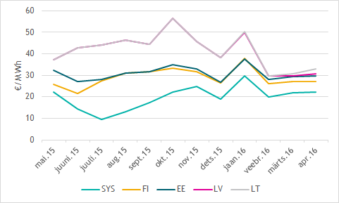
Kuu keskmised hinnad 2016. aastal

Eesti hinnapiirkonna aprilli keskmine hind oli 29,73 €/MWh ehk 1,1% kõrgem kui märtsis. Süsteemihinnast oli Eesti hinnapiirkonna hind 7,61 euro võrra MWh kohta ehk 34% kõrgem. Soome keskmisest hinnast oli Eesti hind MWh kohta 2,48 euro võrra kõrgem, hinnavahe Lätiga oli 0,98 ja Leeduga 3,30 €/MWh Eesti kasuks.

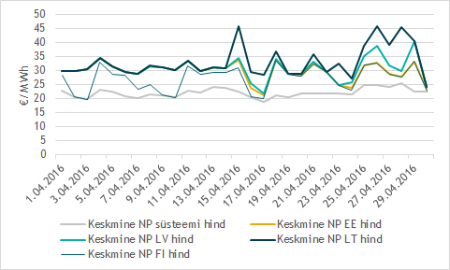
NP päeva keskmised hinnad 2016. aasta aprillis

Nord Pool elektribörsi Eesti ja Läti hinnapiirkondade järgmise päeva turu hinnad erinesid aprillis 115 tunnil ehk 16% tundidest (märtsis 83 tunnil ehk 11,2%). Keskmiselt oli Eesti piirkonna hind 0,98 euro võrra odavam megavatt-tunni kohta.

Eesti ja Soome järgmise päeva hinnad erinesid aprillis 255 tunnil ehk 35,4% ajast (märtsis 221 tunnil ehk 29,7% tundidest), neist 6 tunnil oli hinnaerinevuse põhjuseks nn rampimise piirang. Keskmiseks hinnaerinevuseks kujunes 2,48 €/MWh.

Aprill 2016 (€/MWh) | Min tunnihind | Keskmine hind | Max tunnihind
NP Süsteem | 15,95 | 22,12 | 35,36
NP Soome | 14,93 | 27,25 | 51,50
NP Eesti | 14,93 | 29,73 | 51,50
NP Läti | 14,93 | 30,71 | 51,50
NP Leedu | 14,93 | 33,03 | 95,08

Nord Pool Eesti hinnapiirkonna aprilli järgmise päeva tunnihinnad olid stabiilsed: 48% ajast jäid hinnad alla 30 €/MWh, suurim päevasisene hindade erinevus oli 29. aprillil, mil päeva miinimum- ja maksimumhind erinesid 30,04 euro võrra MWh kohta.

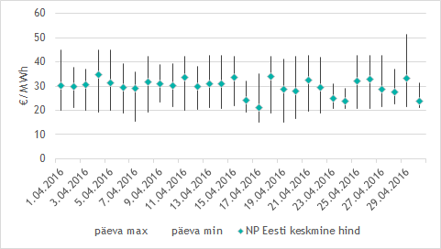
Nord Pool Eesti hinnapiirkonna hindade volatiilsus aprillis 2016

Võimsusvoog
Eesti-Soome
Järgmise päeva Eesti ja Soome vaheline võimsusvoog oli 656 tunnil suunatud Soomest Eestisse ja 64 tunnil suunaga Eestist Soome. Ülekandevõimsus suunal Soome-Eesti oli maksimaalses ulatuses kasutatud 287 tunnil (märtsis 331 tunnil). Kuu kokkuvõttes kasutati järgmise päeva turule antud võimsusest 64,2%. Päevasisese kauplemise järel vähenes pudelikael 195 tunnini, neist 52 oli tunnid, mil EstLinkidel piiranguid ei olnud.

Kuuel tunnil esines ka alalisvooluühenduste nn rampimise piirang (märtsis 3 tunnil). Rampimise piirang tähendab, et kõiki turutehinguid ei olnud võimalik täita, sest võimsusvoog EstLinkidel ei tohi muutuda üle 600 MW tunnis. Tegemist ei ole EstLinkidest tingitud tehnilise piiranguga, piirang on vajalik Põhjamaade sünkroonala elektrisüsteemide töökindla talitluse tagamiseks.

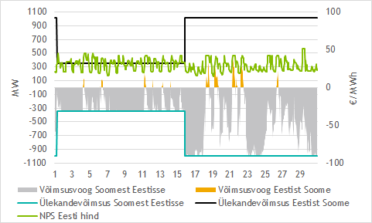
NP Eesti ja NP Soome vahelised võimsusvood 2016. a aprillis

Ülekandevõimsuste jaotamise tulu põhivõrguettevõtetele Elering ja Fingrid oli aprillis kokku 0,7 mln eurot (märtsis 1,72 mln eurot). Aprillis tehti Estlink 2 avariilise väljalülitumise tõttu Eesti-Soome ristlõikel vastukaubandust, millega kaasnes Eleringile kulu 404,49 eurot.

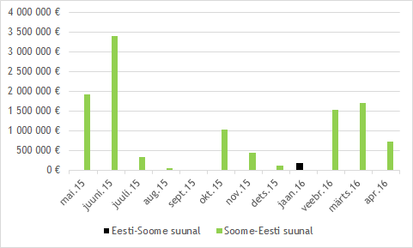
Ülekandevõimsuse jaotamise tulu EstLink kaablite omanikele jooksval aastal

Eesti-Läti
Järgmise päeva Eesti ja Läti vaheline võimsusvoog oli 703 tunnil suunatud Eestist Lätti ja 15 tunnil suunaga Lätist Eestisse (märtsis vastavalt 737 ja 6 tunnil). Ülekandeliinid suunal Eesti-Läti oli maksimaalses ulatuses koormatud 125 tunnil ehk 17,4% tundidest (märtsis vastavalt 100 tunnil ja 13,5%), kusjuures kuu kokkuvõttes kasutati ära 62,1% turule antud Eesti-Läti võimsusest (märtsis 70,4%). Läti-Eesti suunal järgmise päeva turul ülekandevõimsuse puudujääki ei esinenud.

Päevasisese kauplemise (ELBAS) tulemusena vähenes võimsuse puudujääk suunal Eestist Lätti 83 tunnini ehk 11,5% ajast (märtsis 84 tundi ja 11,3%). Ülekandevõimsuse puudujääki normaalrežiimil ehk ajal, mil ühendelektrisüsteemis ei toimunud hooldus- või remonttöid, oli aprillis kahel tunnil (märtsis 8 tunnil). Päevasisese kauplemise tulemusena tekkis võimsuse puudujääk ka suunal Lätist Eestisse – kokku kahel tunnil.

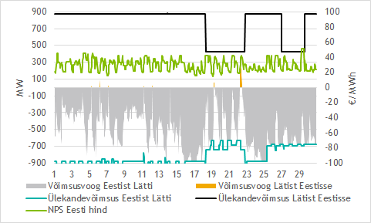
Nord Pool Eesti ja Läti vahelised võimsusvood 2016. a aprillis

Järgmise päeva võimsuste jaotamisest saadav tulu Eesti ja Läti ristlõikel, mis jaguneb võrdsetes osades põhivõrguettevõtete Elering ja Augstsprieguma tīkls vahel, oli aprillis 0,51 miljonit eurot (märtsis 0,28 miljonit eurot). Aprillis Eesti ja Läti piiriüleste ühenduste ülekoormuse vältimiseks vastukaubandustehinguid ei tehtud.

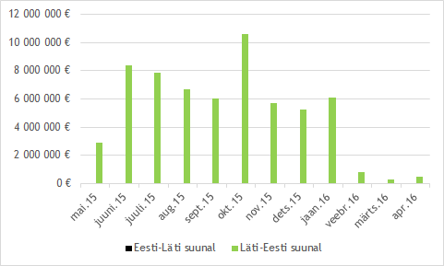
Ülekandevõimsuse tulu Eesti-Läti piiril jooksval aastal

Nord Pool börsi kogused
Nord Pool Eesti hinnapiirkonna järgmise päeva turul osteti aprillis 588,4 GWh elektrit (märtsis 700,6 GWh). Müüdud elektri kogus ulatus 654,8 GWh-ni (märtsis 583,0 GWh).

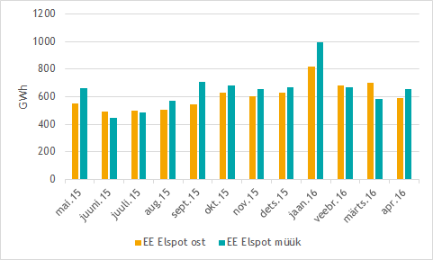
NP Elspot Eesti hinnapiirkonnas ostetud ja müüdud kogused jooksval aastal

NP Elspot tehingute alusel eksporditi Eestist Soome 10,1 GWh ja imporditi Soomest Eestisse 314,5 GWh elektrit (märtsis vastavalt 0,03 GWh ja 585,4 GWh). Järgmise päeva kaubanduslik eksport Lätti oli 372,9 GWh ja import Lätist 2,1 GWh (märtsis vastavalt 468,2 GWh ja 0,4 GWh).

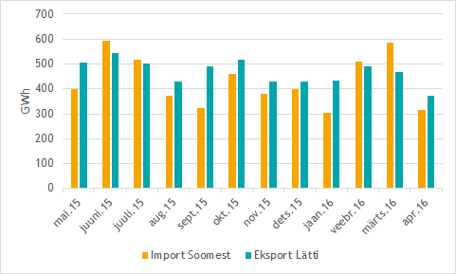
NP Eesti hinnapiirkonna Elspot turu import Soomest ja eksport Lätti jooksval aastal

Eesti turuosalised ostsid aprillis siseriikliku tarbimise katteks elektrienergiat kokku järgmise päeva (Elspot) ja päevasiseselt (Elbas) turult 93,0% ulatuses ehk 602,8 GWh. Eestis toodetud elektrienergiast müüdi järgmise päeva ja päevasisesel turul 91,5% ehk 659,6 GWh.

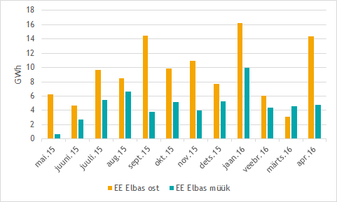
Elbas turul päevasiseselt kaubeldud kogused 2016. aastal

Aprillis osteti NP Elbas turu Eesti hinnapiirkonnas 14,4 GWh ning müüdi 4,8 GWh elektrienergiat (märtsis vastavalt 3,1 GWh ja 4,5 GWh).

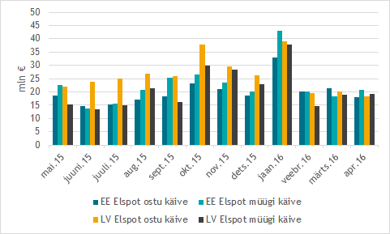
NP Eesti ja NP Läti hinnapiirkondades ostetud ja müüdud koguste käive 2016. aastal

NP Eesti hinnapiirkonnas aprilli järgmise päeva ostetud koguste käive oli 18,1 mln eurot ja NP Läti piirkonnas 18,5 mln eurot (märtsis vastavalt 21,3 ja 20,3 mln eurot). Müüdud koguste käive oli Eesti hinnapiirkonnas 20,8 mln eurot ja Läti hinnapiirkonnas 19,2 mln eurot (märtsis vastavalt 18,3 ja 19,0 mln eurot).

Tulevikutehingud
Nasdaq OMX Commodities 2016. aasta aprilli viimase kauplemispäeva (29.04.2016) tulevikutehingute põhjal kujuneb Nord Pool elektribörsi süsteemihinnaks 2016. a maikuuks 20,90 €/MWh ja 2016. a kolmanda kvartali hinnaks 19,30 €/MWh. EPAD Tallinn lepingute sulgemishind oli 2016. aasta mai tootel 9,75 €/MWh ning 2016. aasta kolmanda kvartali tootel 13,50 €/MWh. Tehingute põhjal kujuneks 2016. aasta mai keskmiseks elektrienergia hinnaks NP Eesti hinnapiirkonnas 30,65 ja kolmanda kvartali keskmiseks hinnaks 32,80 €/MWh (märtsi lõpu tehingute põhjal vastavalt 30,18 ja 33,65 €/MWh).

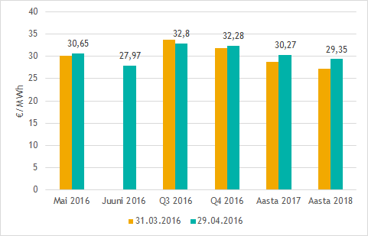
NP EE hinnapiirkonna eeldatav hind Nasdaq OMX tulevikutehingute hindade põhjal 2016. a märtsi ja aprilli viimase kauplemispäeva seisuga

EEX Power Derivatives futuuride hinnad kasvasid eelmise kuu lõpuga võrreldes märgatavalt. Saksamaa piirkonna aprilli viimase kauplemispäeva tulevikutehingute põhjal kujuneb 2017. aasta baashinnaks 24,95 €/MWh ning tipukoormuse hinnaks 31,06 €/MWh, hinnakasv on üle 2,5 euro MWh kohta. Prantsusmaa piirkonna tehingute põhjal kaubeldi 2017. a baaselektri futuuridega hinnaga 30,64 €/MWh (+3,73 €/MWh) ja tiputundide futuuridega hinnaga 40,93 €/MWh (+7,05 €/MWh).

€/MWh | 2017. a baas-/ tipukoormuse tunnihind
 | 29.04.2016 | 31.03.2016
Phelix Power Futures (Saksamaa) | 24,95/31,06 | 22,40/28,27
French Physical Futures (Prantsusmaa) | 30,64/40,93 | 26,91/33,88

Limiteeritud PTR-ide oksjon Eesti-Läti piiril
Eesti ja Läti süsteemihaldurite Elering ja Augstsprieguma tīkls kokkuleppe kohaselt rakendatakse Eesti ja Läti vahelisel piiril osaliselt võimsuste limiteeritud otsest jaotusmehhanismi. 22. oktoobril 2015 oli oksjonil müügis 300 MW ulatuses limiteeritud PTR-e 2016. aasta igaks tunniks ning hinnaks kujunes 4,55 eurot megavatt-tunni kohta. 10. veebruaril müüdi 50 MW PTR-e 2016. aasta teise kvartali igaks tunniks ja hinnaks kujunes 4,54 eurot megavatt-tunni kohta. 16. märtsi oksjonil müüdi 150 MW PTR-e 2016. aasta aprillikuuks. Oksjonil osales 10 turuosalist, kellest kaheksa pakkumused osutusid edukaks. PTR-L Apr-2016 hinnaks kujunes 0,59 eurot megavati kohta iga tunni jaoks.

Aprilli tegelikuks keskmiseks hinnaerinevuseks Nord Pool elektribörsi Eesti ja Läti hinnapiirkondade vahel kujunes 0,98 €/MW ühe tunni kohta. Seega maksid limiteeritud PTR-e ostnud turuosalised süsteemihalduritele aastase toote eest 770 310 eurot ja kvartali toote eest 128 025 eurot. Kuu toote eest maksid süsteemihaldurid turuosalistele 42 525 eurot.

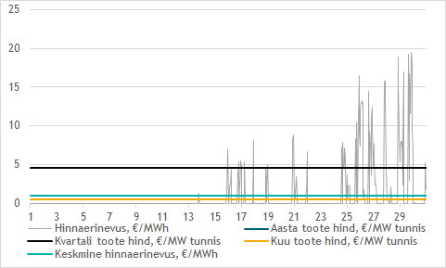
Limiteeritud PTR võrdlus Nord Pool Eesti ja Läti hinnapiirkonna hinnaerinevusega 2016. a aprillis

13.04.2016 toimus oksjon maikuu võimsusele Eesti-Läti piiril. Sel oksjonil osales kokku 11 turuosalist, müüdi 100 MW igaks kuu tunniks ja võimsus jagunes kuue turuosalise vahel. Toote hinnaks kujunes 1,16 €/MW tunni kohta.

Täiendav teave oksjoni tulemuste, tingimuste, kalendri ja registreerimisvormi kohta on kättesaadav Eleringi veebilehel.

Allikad:
Nord Pool, Elering, European Energy Exchange, Nasdaq OMX

* Käesolevat raportit ja selle lisasid ei saa käsitleda juriidilise, finantsalase või muu nõuandena ega ettepanekuna osta või müüa elektrienergiat või finantsinstrumente. Elering ei vastuta kulude või kahjude eest, mis raportis ja selle lisades toodud informatsiooni kasutamisega seoses võivad tekkida.

